**Computer Organization 2019**

**HOMEWORK 2**

系級: 資訊112 學號: E94086107 姓名: 張娟鳴

Program 1 (Find the average)

**實驗結果圖:**

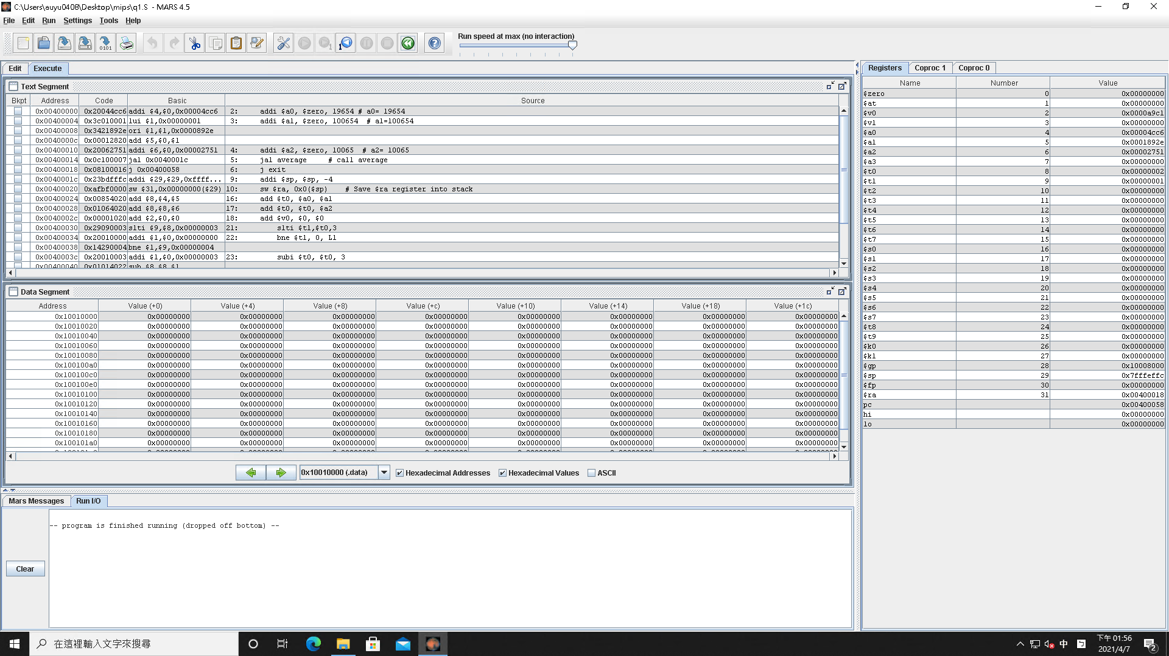

**程式運作流程:**

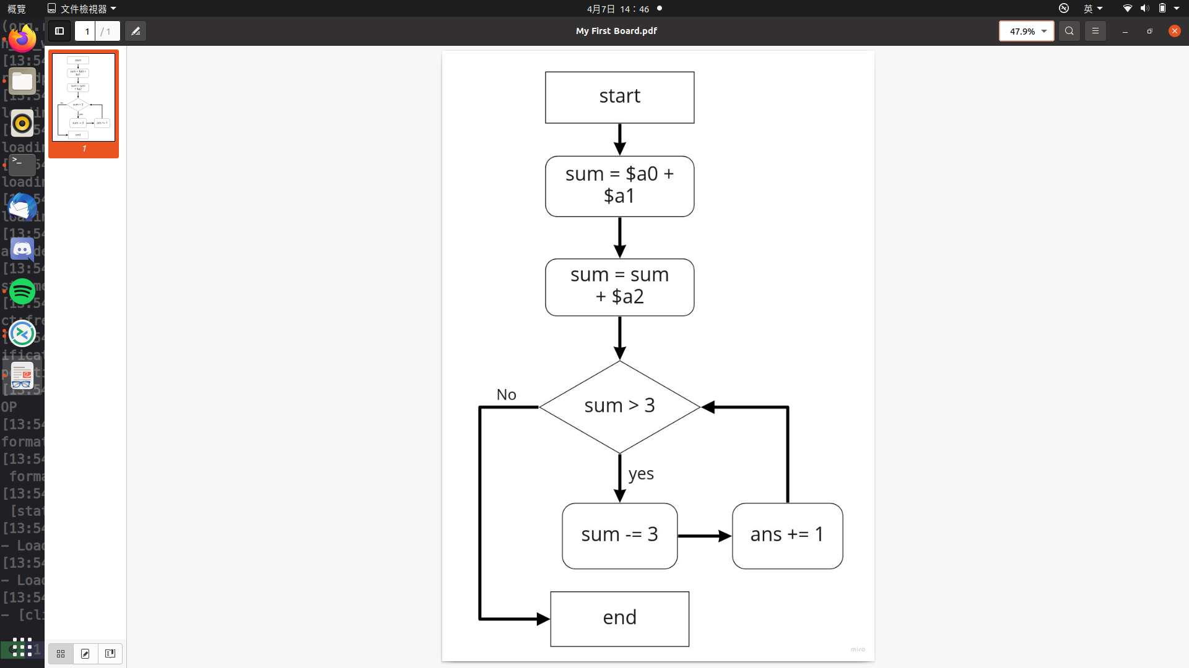

**心得**

(請寫下完成本次作業的心得、學到哪些東西、困難點的部分。)

因為只能用功課有列到的公式，所以寫除法的時候要想一下，後來決定一直用減法撿到他剩下餘數。也有想到另一個方法是在sum跟0之間猜，每次都猜一半並逐漸調整他的range。

Program 2 (Pascal)

**實驗結果圖:**

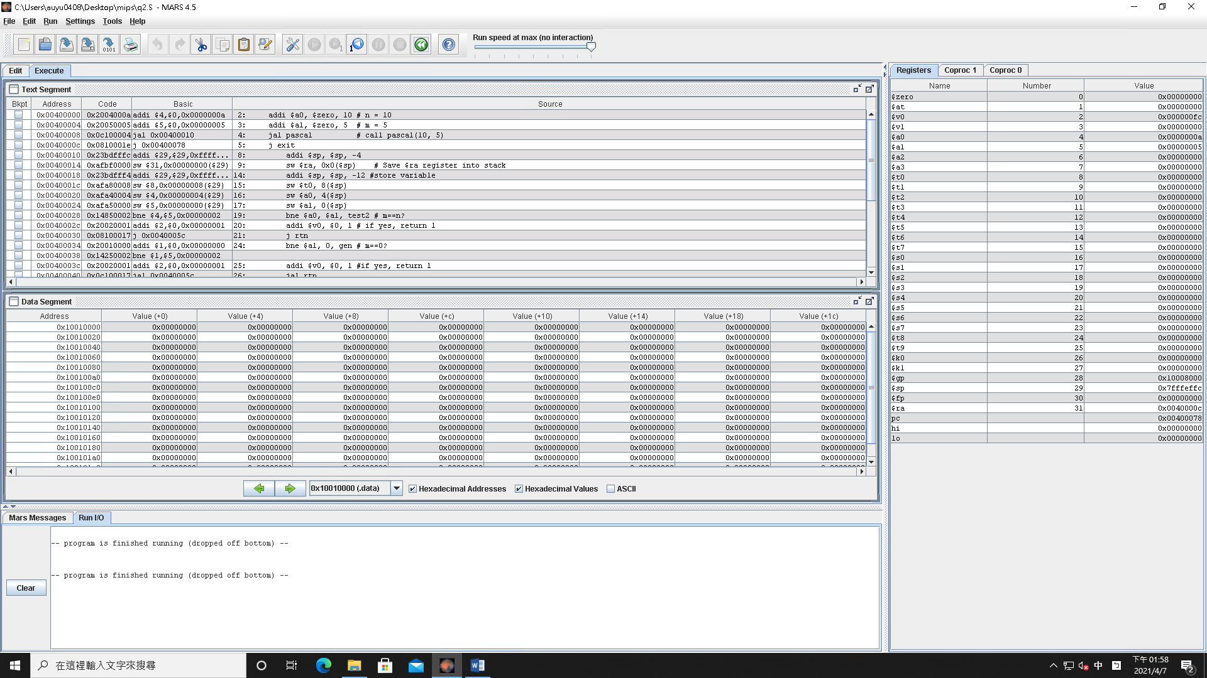

**程式運作流程:**

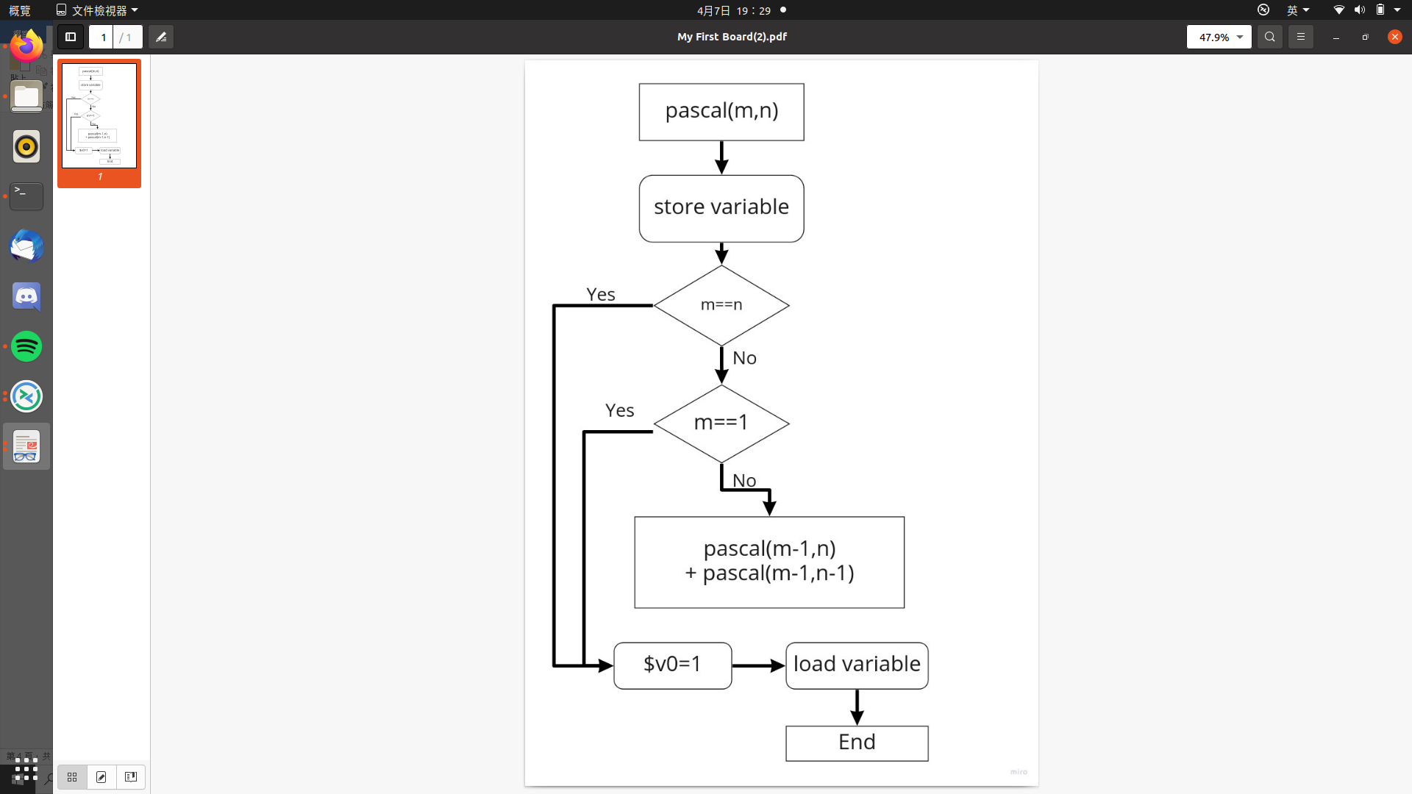

**心得**

(請寫下完成本次作業的心得、學到哪些東西、困難點的部分。)

在儲存變數的時候，一開始很容易少儲存東西(像是a0和a1)，之後在執行的時候發現還是一直錯，一步步測試時才發現是$v0忘記存，讓我知道做好變數備份真的很重要。